2023 ГОД – ГОД ПЕДАГОГА И НАСТАВНИКА

Фестиваль педагогических практик
«Урок для учителя» в МАОУ СОШ №17

14 марта 2023 года в МАОУ СОШ №17 прошли открытые уроки в рамках фестиваля педагогических практик «Урок для учителя» (открытые уроки с участием наставников)по методической теме «Эффективные педагогические практики, направленные на формирование функциональной грамотности у школьников».
На уроке Акуловой Галины Дмитриевны был использован целый «арсенал» занимательных элементов по формированию у детей функциональной грамотности: блиц-турнир, интеллект-карты, чтение таблиц, диаграмм и графиков, виртуальная экскурсия, видеоматериал, кластеризация. Содержание учебного материала было построено на краеведении («Мой регион»).
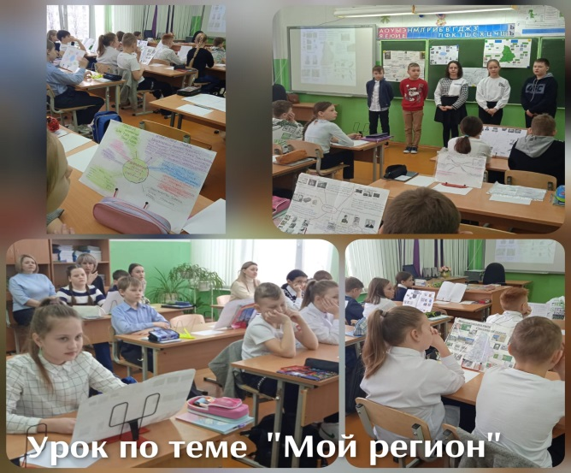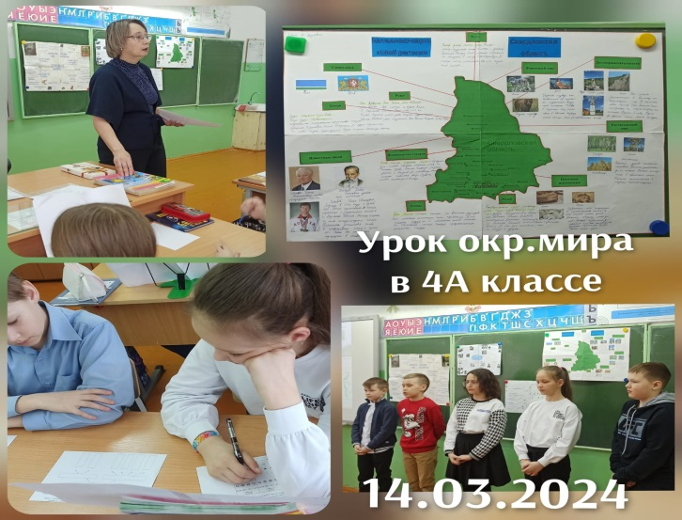

На уроке у Абрамовой Натальи Анатольевны особое внимание было уделено формированию функциональной грамотности посредством интеграции учебного материала и комплексом заданий на сопоставление, сравнение, кластеризацию, работу с текстом, чтение таблицы. Решение познавательных интегрированных задач помогает учащимся лучше понять отдельные стороны нашей жизни, углубляет их знания в области других дисциплин.
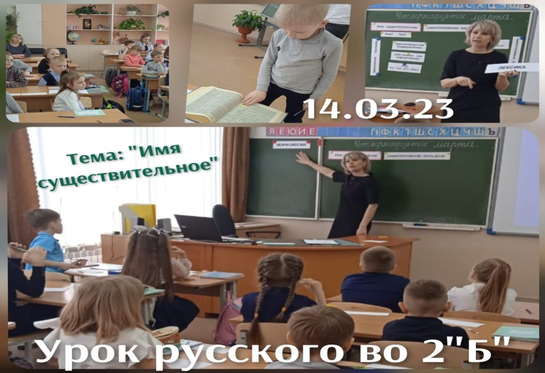
Шишкина Татьяна Михайловна показала различные приемы работы над смысловым чтением через классификацию местоимений, их использование в речи, аргументации устного ответа, а так же преобразование информации, полученной при чтении.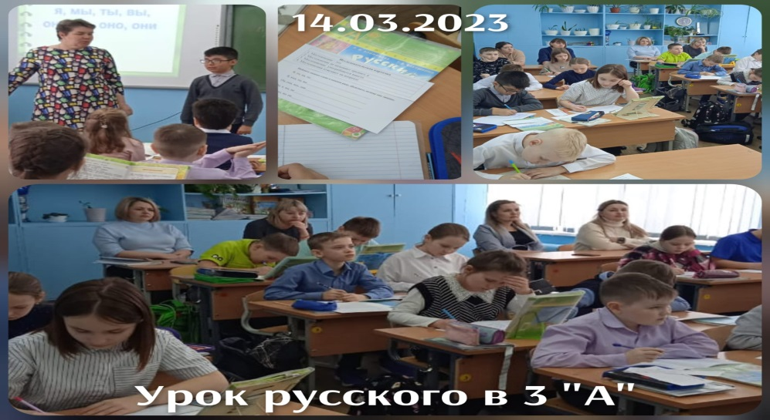

На уроке Евпачуриной Ирины Михайловны в прослеживается систематическая работа учителя по формированию функциональной грамотности у обучающихся, в частности смыслового чтения. Учащиеся на примере слов из словаря узнали много интересного и познавательного из области этимологии.
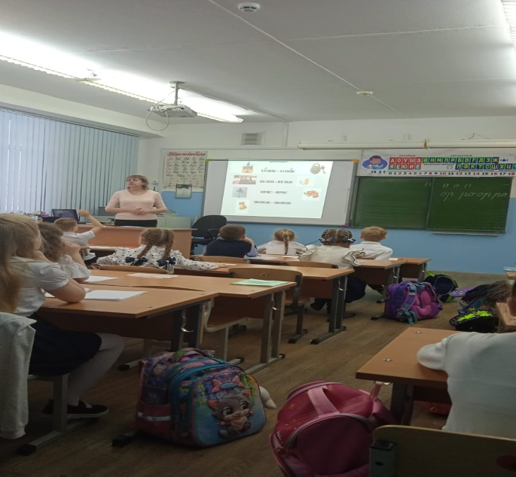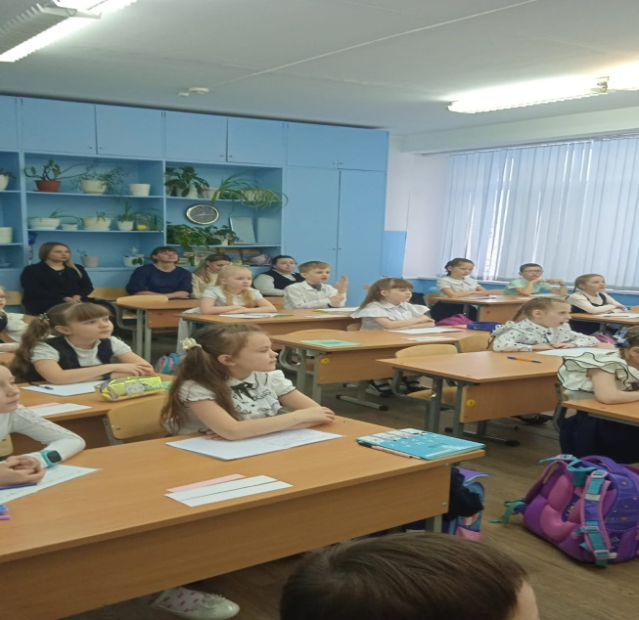

На уроке у Камаловой Марины Витальевны особое внимание было уделено формированию математической грамотности посредством решения учебно-практических задач (жизненных задач), а решение жизненных задач помогает учащимся лучше понять отдельные стороны нашей жизни, углубляет их знания в области других дисциплин.Продуманная и целенаправленная работа учителя по формированию функциональной грамотности у обучающихся, помогает им приобрести социально – нравственный опыт в ходе познания окружающего мира, так как под ней (функциональной грамотностью) понимают «способность человека решать стандартные жизненные задачи в различных сферах жизни и деятельности на основе прикладных знаний».
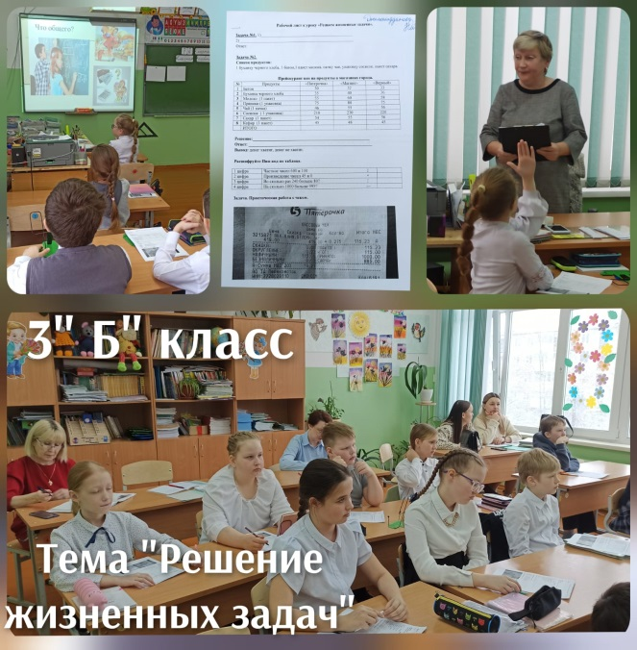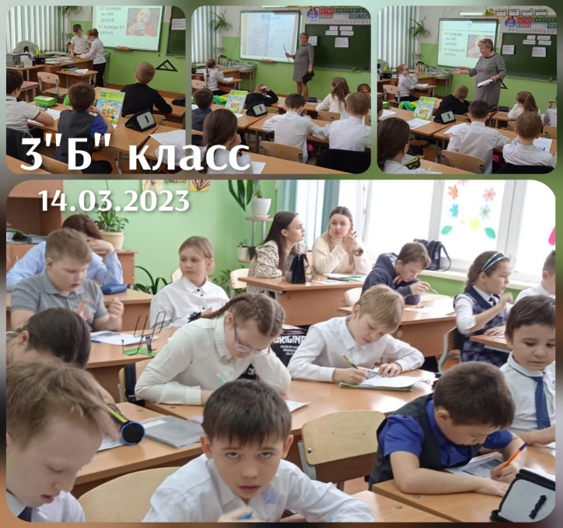

Акулова Галина Дмитриевна, Абрамова Наталья Анатольевна, Шишкина Татьяна Михайловна, Камалова Марина Витальевна, Евпачурина Ирина Михайловна - учителя начальных классов – наставники для молодых педагогов.В качестве наставников они оказывают методическую помощь молодым специалистам, чтоявляется одной из важных составляющих работы школы.
Педагоги - наставникипомогают молодым и словом и делом. Их наставническая деятельность способствует раскрытию профессионального потенциала молодого специалиста, привлекает его к участию в общественной жизни коллектива, формирует у него общественно значимые интересы, содействует развитию общекультурного и профессионального кругозора, его творческих способностей и профессионального мастерства.

Бахарева Л.А., заместитель директора по УВР

